徐州市2004年初中毕业、升学考试数学试题
(本卷满分150分．考试时间120分钟)
总分 | 题号 | 一 | 二 | 三 | 四 | 五 | 六 | 七 | 八
 | 得分
一、填空题(本大题共12小题。每小题2分。共24分)
1．如果收入100元记作+100元，那么支出50元记作_________元．
2．我市冬季某一天的最高气温为一l℃，最低气温为一6℃，那么这一天的最高气温比最低气温高_________℃． ，
3．函数y=中自变量x的取值范围是________________
4．当x>l时，化简=_____________．
5．写出一个图象经过点(1，一1)的函数解析式：——．
6．分解因式：x³y-y³=_________． 。
7．已知∠α=630⁰，那么它的余角等于_______度．
8．如果等腰三角形的顶角为80⁰，那么它的一个底角为______度．
9．在你所学过的几何图形中，写出一个是轴对称图形但不是中心对称图形的图形名称：_______.
10．如图，在离地面高度5m处引拉线固定电线杆，拉线和地面成60⁰角，那么拉线AC的长约为______m．(精确到0．1m)
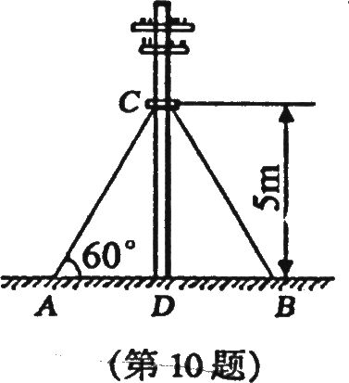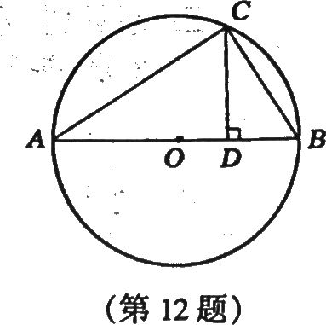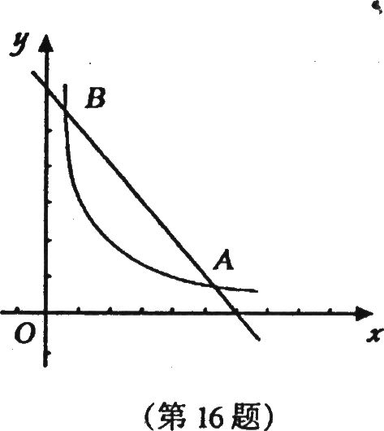
11．知圆锥的底面半径是40cm,母线长50cm,那么这个圆锥的侧面积为_______cm²．
12．如图，AB为◎o的直径，弦AC=4cm，BC=3cm，CD⊥AB，垂足为D，那么CD的长为____cm．
二、选择题(本大题共4小题，每小题4分。共16分)
在每小题给出的四个选项中，只有一项是符合题目要求的。请把正确选项的字母代号填在题后的括号内．
13．树叶上有许多气孔，在阳光下，这些气孔一面排出氧气和蒸腾水分，一面吸入二氧化碳，一个气孔在一秒钟内能吸进25000亿个二氧化碳分子．用科学记数法表示25000亿为 ( )
A．2.5×10¹⁰ B．2.5×10¹¹ C．2.5×10¹² D.25×10¹¹
14．下列边长为a的正多边形与边长为a的正方形组合起来，不能镶嵌成平面的是( )
(1)正三角形 (2)正五边形 (3)正六边形 (4)正八边形
A.(1)(2) B(2)(3) C(1)(3) D(1)(4)
15．顺次连结等腰梯形四边中点得到一个四边形，再顺次连结所得四边形四边的中点得到
的图形是 ． ( )
A．等腰梯形 B．直角梯形 C．菱形 D．矩形
16．如图，在直角坐标系中，直线y=6-x与函数y=(x>0)的图象相交于点A、B，设点A的坐标为(x₁，，y₁)，那么长为x₁,宽为y₁的矩形面积和周长分别为( )
A．4，12 B．8，12 C．4，6 D．8,6
三、解答题(本大题共5小题，第17、18题每题7分。第19—2l题每题
8分。共38分)
17．计算：2⁰-(-)²+2⁻²-
18．计算：1-
19．计算：
20．解不等式：
21．下面的图形是由边长为l的正方形按照某种规律排列而组成的．
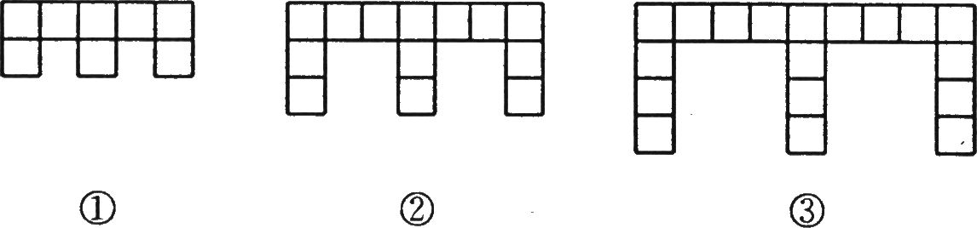
(1)观察图形，填写下表：
图形 | ① | ② | ③
正方形的个数 | 8
图形的周长 | 18
(2)推测第n个图形中，正方形的个数为________，周长为_______(都用含n的代数式表示)．
(3)这些图形中，任意一个图形的周长)，与它所含正方形个数石之间的函数关系式为______.
四、解答题(本大题共2小题，每小题8分。共16分)
22．已知：如图，AB=CD，DE⊥AC，BF⊥AC，E、F是垂足，DE=BF．
求证：AF=CE，且AB∥CD．
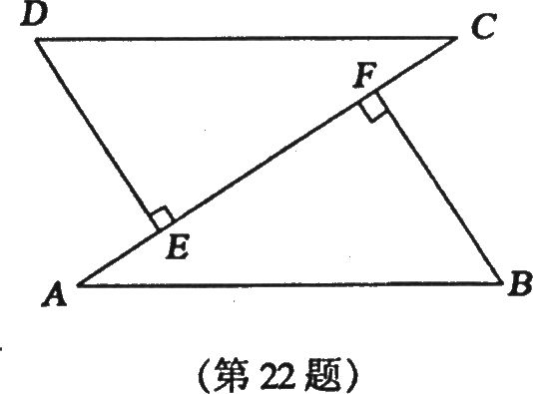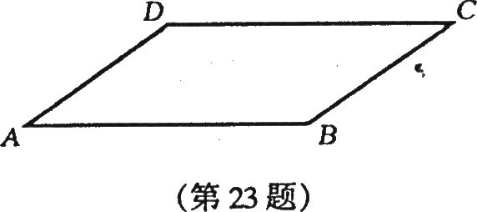

23．如图，已知平行四边形ABCD．
(1)用直尺和圆规作出么ABC的平分线BE，交AD的延长线于点E，交DC于点F(保留
作图痕迹，不写作法)；
(2)求证：△ABE是等腰三角形；
(3)在(1)中所得图形中，除△ABE外，请你写出其他的等腰三角形(不要求证明)．

五、解答题(本大题共2小题，每小题8分，共16分)
24．某校初三(1)班、(2)班各有49名学生，两班在一次数学测验中的成绩统计如下表：
’ 班级 | 平均分 | 众数 | 中位数 | 标准差
初三(1)班 | 79 | 70 | 87 | 19.8
初三(2)班 | 79 | 70 | 79 | 5.2
(1)请你对下面的一段话给予简要分析：
初三(1)班的小刚回家对妈妈说：“昨天的数学测验，全班平均79分，得70分的人最多，我得了85分，在班里可算上游了!”
(2)请你根据表中数据，对这两个班的测验情况进行简要分析，并提出教学建议．

25．我市某乡规定：种粮的农户均按每亩年产量750公斤、每公斤售价1．1元来计算每亩的年产值．年产值乘农业税的税率就是应缴的农业税，另外还要按农业税的20%上缴“农业税附加”(“农业税附加”主要用于村级组织的正常运转需要)．
(1)去年我市农业税的税率为7％，王老汉一家种了10亩水稻，他一共要上缴多少元?
(2)今年，国家为了减轻农民负担，鼓励种粮，降低了农业税税率，并且每亩水稻由国家直接补贴20元(可抵缴税款)．王老汉今年仍种10亩水稻，他掰着手指一算，高兴地说：“这样一减一补，今年可以比去年少缴497元．”请你求出今年我市的农业税的税率是多少?(要有解题过程)

六、解答题(本大题共2小题．每小题9分．共18分)
26．已知：如图，◎o是AABC的外接圆，过点C的切线交AB的延长线于点D，
CD=2，AB=BC=3。求BD和AC的长．
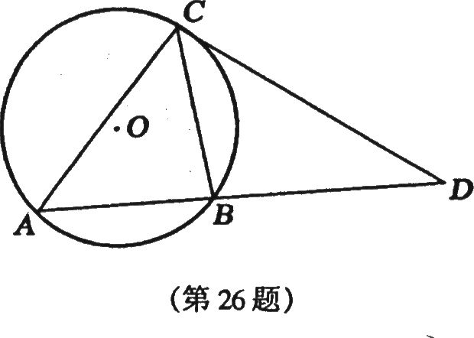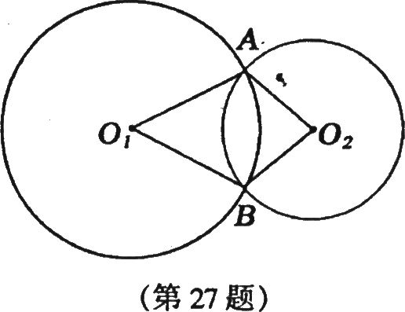

27．如图，◎Ol与◎O2相交于点A、B，顺次连结0_{l}、A、0₂、B四点，得四边形0₁A0₂B．
(1)根据我们学习矩形、菱形、正方形性质时所获得的经验，探求图中的四边形有哪
些性质?(用文字语言写出4条性质)
性质1．________________________________；
性质2．________________________________；
性质3．________________________________；
性质4．________________________________．
(2)设◎O₁的半径为尺，◎O₂的半径为r(R>r)，0_{l},0₂的距离为d．当d变化时，
四边形0₁A0₂B的形状也会发生变化．要使四边形0₁A0₂B是凸四边形(把四边
形的任一边向两方延长，其他各边都在延长所得直线同一旁的四边形)。则d的取
值范围是____________________________

七、解答题(本大题只有l小题．12分)
28．已知抛物线y=(1-m)x²+4x-3开口向下，与x轴交于A(x₁,0)和B(x₂,0)两点，
其中x_{l}<x₂．
(1)求m的取值范围；
(2)若x₁²+ x₂²=10，求抛物线的解析式，并在给出的直角坐标系中画出这条抛物线；
(3)设这条抛物线的顶点为C，延长CA交y轴于点D．在y轴上是否存在点P，使以P、
0、B为顶点的三角形与△BCD相似?若存在，求出P点的坐标；若不存在，请说明
理由．
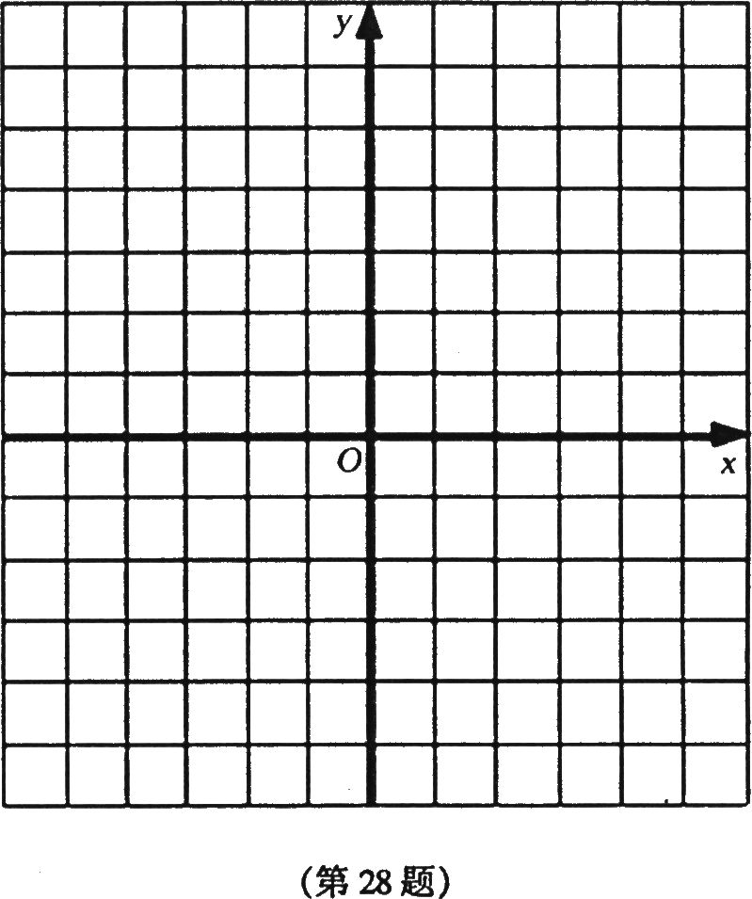

八、解答题(本大题只有l小题，10分)
29．如图l，在直角梯形ABCD中，∠D=∠C=90⁰，AB=4，BC=6，AD=8．点P、Q同时从A点出发，分别作匀速运动，其中点P沿AB、BC向终点C运动，速度为每秒2个单位，点Q沿AD向终点D运动，速度为每秒1个单位．当这两点中有一个点到达自己的终点时，另一个点也停止运动，设这两点从出发运动了t秒．
(1)动点P与Q哪一点先到达自己的终点?此时t为何值?
(2)当0<￡<2时，求证：以PQ为直径的圆与AD相切(如图2)；
(3)以PQ为直径的圆能否与CD相切?若有可能，求出t的值或t的取值范围；若不可
能，请说明理由．
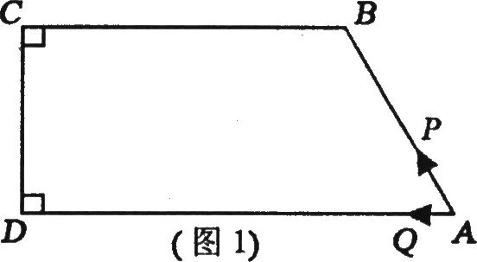
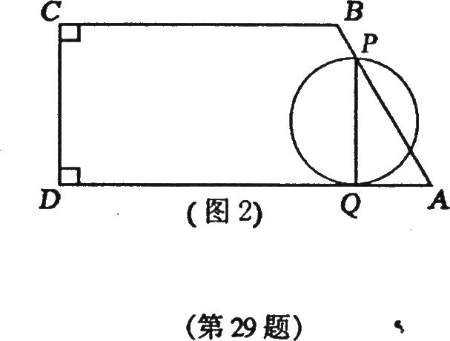

声明：本资料由 考试吧（Exam8.com） 收集整理，转载请注明出自 http://www.exam8.com
服务：面向较高学历人群，提供计算机类，外语类，学历类，资格类，会计类，工程类，医学类等七大类考试的全套考试信息服务及考前培训.

